ºlCORREO INSTITUCIONAL DOCENTE: Zulema.parada@colegio-mineralelteniente.cl

# GUIA DE APRENDIZAJE N° DE GUÍA: 18

# RECURSO: TEXTO DE ESTUDIO PAGINAS: 94, 95, 96, 97, 98, 99 y 100.

ASIGNATURA: Lengua y literatura

NOMBRE ESTUDIANTE:

CURSO: 8º LETRA: A – B FECHA:

O.A13: Expresarse en forma creativa por medio de la escritura de textos de diversos géneros (por ejemplo, cuentos, crónicas, diarios de vida, cartas, poemas, etc.), escogiendo libremente:

El tema, El género, El destinatario.

O.A16: Planificar, escribir, revisar, reescribir y editar sus textos en función del contexto, el destinatario y el propósito.

En esta guía continuaremos con los relatos policiales, pero además de expresarnos por medio de la escritura, deberás transformar un cuento, editar y reescribir.

Te invito a trabajar junto a tu texto.

Necesitamos la guía y cuaderno.

INICIO

* Para comenzar necesito que en tu cuaderno o guía escribas las características que conozcas de los relatos policiales. Luego lee la información que está más abajo.

º

º

º

º

º

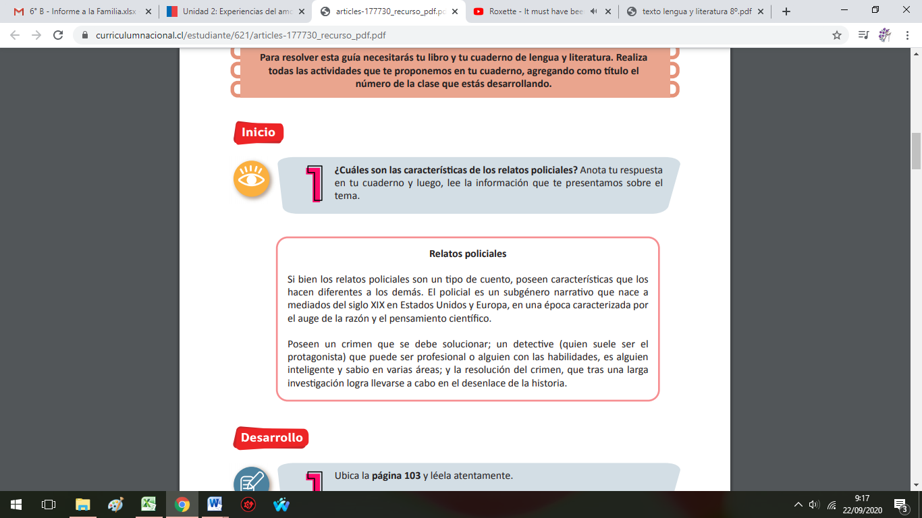

CORREO INSTITUCIONAL DOCENTE: Zulema.parada@colegio-mineralelteniente.cl

Ahora trabajaremos en tu texto, ubica la pagina 103 lee atentamente

DESARROLLO

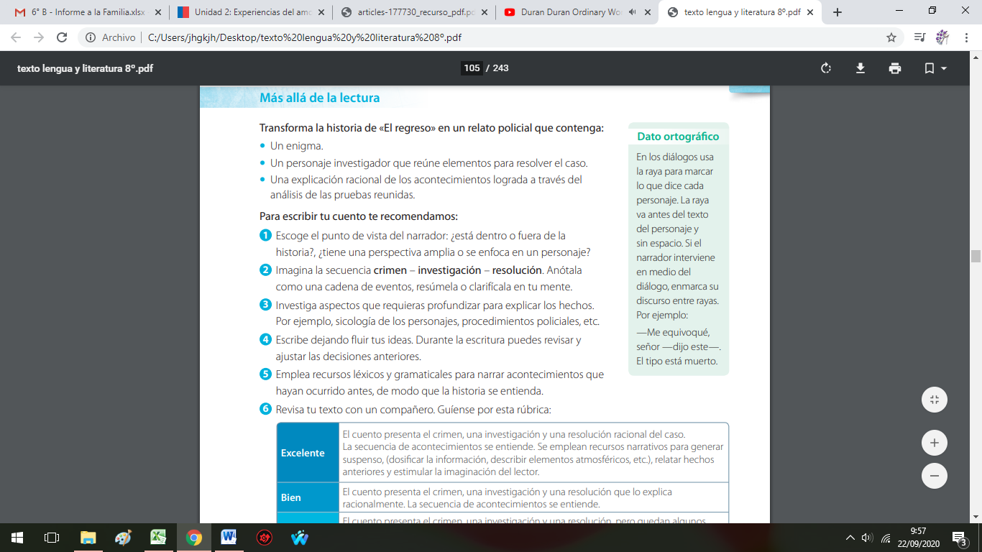

1. ¿Cuál es el conflicto principal del cuento “El regreso”?
2. ¿Cómo crees que se entrelazan los conceptos: crimen, detective y resolución del crimen?

CORREO INSTITUCIONAL DOCENTE: Zulema.parada@colegio-mineralelteniente.cl

1. Ahora es tu turno, deberás transformar el cuento “El regreso” en un relato policial, para ello guíate por los pasos 1 y 2, además recuerda que esta el material de apoyo.

En tu cuaderno.

Con lo aprendido en esta guía, marca la respuesta correcta.

CIERRE

1. ¿Qué elementos son importantes en los relatos policiales?
2. Detective, víctima y victimario.
3. Crimen, razón y solución.
4. Víctima, asesino y el arma
5. Crimen, detective y la resolución.
6. ¿Quién es el protagonista en los relatos policiales?
7. El asesino
8. El investigador
9. El criminal
10. La victima.
11. De acuerdo a lo trabajado en esta clase, ¿Cómo se comienza la creación de un texto?
12. Teniendo el tema
13. Con el protagonista
14. Planificándolo
15. Con el conflicto.